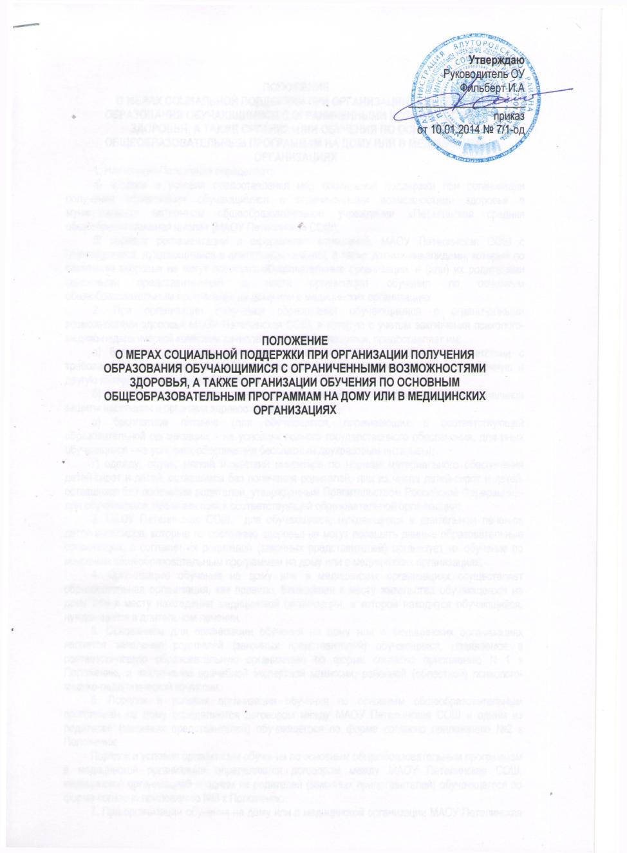

**ПОЛОЖЕНИЕ**

**О МЕРАХ СОЦИАЛЬНОЙ ПОДДЕРЖКИ ПРИ ОРГАНИЗАЦИИ ПОЛУЧЕНИЯ**

**ОБРАЗОВАНИЯ ОБУЧАЮЩИМИСЯ С ОГРАНИЧЕННЫМИ ВОЗМОЖНОСТЯМИ**

**ЗДОРОВЬЯ, А ТАКЖЕ ОРГАНИЗАЦИИ ОБУЧЕНИЯ ПО ОСНОВНЫМ**

**ОБЩЕОБРАЗОВАТЕЛЬНЫМ ПРОГРАММАМ НА ДОМУ ИЛИ В МЕДИЦИНСКИХ**

**ОРГАНИЗАЦИЯХ**

1. Настоящее Положение определяет:

а) порядок и условия предоставления мер социальной поддержки при организации получения образования обучающимися с ограниченными возможностями здоровья в муниципальном автномном общеобразовательном учреждении «Петелинская средняя общеобразовательная школа» (МАОУ Петелинская СОШ);

б) порядок регламентации и оформления отношений, МАОУ Петелинская СОШ с обучающимися, нуждающимися в длительном лечении, а также детьми-инвалидами, которые по состоянию здоровья не могут посещать образовательные организации, и (или) их родителями (законными представителями) в части организации обучения по основным общеобразовательным программам на дому или в медицинских организациях.

2. При организации получения образования обучающимися с ограниченными возможностями здоровья МАОУ Петелинская СОШ, в которую с учетом заключения психолого-медико-педагогической комиссии зачислены такие обучающиеся, предоставляет им:

а) бесплатно на время обучения учебники и учебные пособия в соответствии с требованиями адаптированных образовательных программ, а также учебную, справочную и другую литературу, имеющуюся в библиотеке;

б) услуги сурдопереводчиков и тифлосурдопереводчиков совместно с органами социальной защиты населения и органами здравоохранения;

в) бесплатное питание (для обучающихся, проживающих в соответствующей образовательной организации, - на условиях полного государственного обеспечения, для иных обучающихся - на условиях обеспечения бесплатным двухразовым питанием);

г) одежду, обувь, мягкий и жесткий инвентарь по нормам материального обеспечения детей-сирот и детей, оставшихся без попечения родителей, лиц из числа детей-сирот и детей, оставшихся без попечения родителей, утвержденным Правительством Российской Федерации, - для обучающихся, проживающих в соответствующей образовательной организации;

3. МАОУ Петелинская СОШ, для обучающихся, нуждающихся в длительном лечении, детей-инвалидов, которые по состоянию здоровья не могут посещать данные образовательные организации, с согласия их родителей (законных представителей) организует их обучение по основным общеобразовательным программам на дому или в медицинских организациях.

4. Организацию обучения на дому или в медицинских организациях осуществляет образовательная организация, как правило, ближайшая к месту жительства обучающегося на дому или к месту нахождения медицинской организации, в которой находится обучающийся, нуждающийся в длительном лечении.

5. Основанием для организации обучения на дому или в медицинских организациях является заявление родителей (законных представителей) обучающихся, подаваемое в соответствующую образовательную организацию по форме согласно приложению N 1 к Положению, и заключение врачебной экспертной комиссии, районной (областной) психолого-медико-педагогической комиссии.

6. Порядок и условия организации обучения по основным общеобразовательным программам на дому определяются договором между МАОУ Петелинская СОШ и одним из родителей (законных представителей) обучающегося по форме согласно приложению №2 к Положению.

Порядок и условия организации обучения по основным общеобразовательным программам в медицинской организации определяются договором между МАОУ Петелинская СОШ, медицинской организацией и одним из родителей (законных представителей) обучающегося по форме согласно приложению №3 к Положению.

7. При организации обучения на дому или в медицинской организации МАОУ Петелинская СОШ по договору, указанному в пункте 6 Положения:

а) предоставляет на время обучения бесплатно учебники в соответствии с федеральным перечнем учебников, рекомендованных к использованию при реализации имеющих государственную аккредитацию образовательных программ начального общего, основного общего, среднего общего образования организациями, осуществляющими образовательную деятельность, и учебными пособиями, допущенными к использованию при реализации указанных образовательных программ, а также учебную, справочную и другую литературу, имеющуюся в библиотеке;

б) обеспечивает специалистами из числа педагогических работников, оказывает методическую и консультативную помощь, необходимую для освоения образовательных программ начального общего, основного общего, среднего общего образования и (или) адаптированных основных общеобразовательных программ;

в) оказывает психолого-педагогическую поддержку обучающимся;

г) осуществляет промежуточную и государственную итоговую аттестацию обучающихся, выдает прошедшим государственную итоговую аттестацию документ государственного образца о соответствующем образовании.

8. По заявлению родителей (законных представителей), подаваемому в соответствующую образовательную организацию по форме согласно приложению N 4 к Положению, обучение на дому или в медицинской организации осуществляется с использованием дистанционных образовательных технологий.

Обучение на дому или в медицинской организации с использованием дистанционных образовательных технологий осуществляется при наличии заключения медицинской организации, выданного в порядке и на условиях, которые определяются федеральным органом исполнительной власти, осуществляющим выработку и реализацию государственной политики и нормативное правовое регулирование в сфере здравоохранения, а также при наличии линий связи, необходимых для подключения автоматизированного рабочего места к информационно-телекоммуникационной сети "Интернет", в месте проживания (нахождения) обучающегося.

9. МАОУ Петелинская СОШ в течение 5 рабочих дней со дня получения заявления, указанного в пункте 8 Положения, в письменной форме информирует родителей (законных представителей) обучающегося о мерах, принятых по результатам рассмотрения заявления.

При отсутствии линий связи, необходимых для подключения автоматизированного рабочего места к информационно-телекоммуникационной сети "Интернет", в месте проживания, нахождения обучающегося образовательная организация в течение 3 рабочих дней со дня получения заявления, указанного в пункте 8 Положения, направляет соответствующее уведомление в МКУ Ялуторовского района «Отдел образования».

МКУ Ялуторовского района «Отдел образования», осуществляющее управление в сфере образования Ялуторовского района, в течение 30 календарных дней со дня получения уведомления об отсутствии линий связи, необходимых для подключения автоматизированного рабочего места к информационно-телекоммуникационной сети "Интернет", в месте проживания, нахождения обучающегося направляет уведомление в Департамент образования и науки Тюменской области для принятия мер по обеспечению права обучающегося на обучение по основным общеобразовательным программам на дому или в медицинских организациях.

10. При организации обучения на дому или в медицинской организации с применением дистанционных образовательных технологий МАОУ Петелинская СОШ обеспечивает:

а) предоставление оборудования для организации дистанционного образования, включая его доставку и установку;

б) подключение автоматизированного рабочего места к информационно-телекоммуникационной сети "Интернет" и оплату услуг доступа к ней;

в) обучение педагогических работников образовательной организации использованию дистанционных образовательных технологий.

11. После завершения обучающимся освоения основной общеобразовательной программы ранее предоставленное и установленное оборудование для организации дистанционного образования продолжает использоваться для организации дистанционного образования данного пользователя при получении им образования последующего уровня на основании договора безвозмездного пользования имуществом, заключаемого одним из родителей (законным представителем) ребенка или им самим в случае наступления совершеннолетия с МАОУ Петелинская СОШ.

Договор безвозмездного пользования вышеуказанным имуществом заключается на период обучения на основании письменного заявления (в произвольной форме) одного из родителей (законного представителя) ребенка или его самого в случае наступления совершеннолетия, к которому в обязательном порядке прилагается справка МАОУ Петелинская СОШ, о его зачислении в данную образовательную организацию.

12. Возмещение расходов образовательных организаций Ялуторовского района по реализации настоящего Положения осуществляется за счет средств субсидии на финансовое обеспечение выполнения государственного задания, предоставляемой данным организациям.

13. Возмещение соответствующих расходов муниципальных образовательных организаций по реализации настоящего Положения обеспечивается за счет передаваемых в местные бюджеты из областного бюджета межбюджетных трансфертов.

Приложение N 1

к Положению

о мерах социальной поддержки

при организации получения образования

обучающимися с ограниченными

возможностями здоровья, а также

организации обучения по основным

общеобразовательным программам

Руководителю

______________________________________________

(наименование образовательной организации)

______________________________________________

(Ф.И.О.)

от ___________________________________________

(Ф.И.О. родителя (законного представителя))

_____________________________________________,

(Ф.И.О. ребенка)

проживающего по адресу: ______________________

номер телефона _______________________________

ЗАЯВЛЕНИЕ

Прошу организовать для моего ребенка ______________________________________

___________________________________________________________________________

(фамилия, имя, отчество, год рождения ребенка)

обучение на дому/в медицинской организации в период с "___" _______ 20__ г.

по "___" ________ 20__ г.

Основание: заключение медицинской организации, выданное "___" _______

___________________________________________________________________________

(наименование медицинской организации)

К заявлению прилагаю копию заключения медицинской организации.

Дата ______________/__________________________

(подпись) (Ф.И.О.)

Приложение N 4

к Положению

о мерах социальной поддержки

при организации получения образования

обучающимися с ограниченными

возможностями здоровья, а также

организации обучения по основным

общеобразовательным программам

Руководителю

__________________________________________

(наименование образовательной организации)

__________________________________________

(Ф.И.О.)

от _______________________________________

(Ф.И.О. родителя (законного представителя))

_________________________________________,

(Ф.И.О. ребенка)

проживающего по адресу: __________________

номер телефона ___________________________

ЗАЯВЛЕНИЕ

Прошу организовать для моего ребенка ______________________________________

___________________________________________________________________________

(фамилия, имя, отчество, год рождения ребенка)

обучение на дому/в медицинской организации с использованием дистанционных

технологий в период с "___" _______ 20__ г. по "___" ________ 20__ г.

Основание: заключение медицинской организации, выданное "___" _______

___________________________________________________________________________

(наименование медицинской организации)

К заявлению прилагаю копию заключения медицинской организации.

Дата ______________/__________________________

(подпись) (Ф.И.О.)